**Css**

1.通常保存在外部的独立的.css文件（该文件不属于任何页面文件）可以在多个页面中使用同一个CSS样式表。通过在任何的页面文件中引用.css文件，你可以设置具有一致风格的多个页面。

2.垂直居中

外元素：

display: table;

内元素：

display: table-cell;/*3句实现居中，用表格的方式实现，只有这一种方法正确了*/

text-align: center;

vertical-align: middle;

3.水平居中

分情况的

<https://www.cnblogs.com/zuochengsi-9/p/5554340.html>

1. 当您指定一个CSS元素的宽度和高度属性时，你只是设置内容区域（盒子模型最里层）的宽度和高度。要知道，完全大小的元素，你还必须添加填充，边框和边距。

5要让两个快元素对齐（水平，居中，左右各种），则用一个div将它们包起来，再对这个div设置样式.见w3school水平对齐

## CSS - :before 伪元素

7.其实这两种都是相对的单位 px 像素 是相对于[屏幕分辨率](http://www.baidu.com/s?wd=%E5%B1%8F%E5%B9%95%E5%88%86%E8%BE%A8%E7%8E%87&tn=44039180_cpr&fenlei=mv6quAkxTZn0IZRqIHckPjm4nH00T1d9nvFbPjmsmhcLPvczPj0z0ZwV5Hcvrjm3rH6sPfKWUMw85HfYnjn4nH6sgvPsT6KdThsqpZwYTjCEQLGCpyw9Uz4Bmy-bIi4WUvYETgN-TLwGUv3En1Tsnj61Pjck" \t "https://zhidao.baidu.com/question/_blank)   
百分比 是相对于 父对象的宽度 所以 你要定义父对象的宽度 他才有意义 比如说 td 是包含在是table的子集 所以 你得给table定义宽度 这样td的宽度 才可以计算出来

1. padding: 与margin的用法一致，顺序都是上 右 下 左
2. html body{

overflow: hidden;

}//可以禁止滚动

2018.5.13

**1.css中position属性(absolute|relative|static|fixed)概述及应用**

<http://www.jb51.net/web/77495.html>

1、position：relative  相对定位

特点：

     1）不影响元素本身的特性；  
     2）不使元素脱离文档流（元素移动之后原始位置会被保留）；  
     3）如果没有定位偏移量，对元素本身没有任何影响；  
     4）提升层级。

注：定位元素位置控制：top/right/bottom/left  定位元素偏移量

2、position：absolute  绝对定位//一定要设置top/right/bottom/left中至少一种

特点：

     1）使元素完全脱离文档流；  
     2）使内嵌支持宽高；  
     3）块属性标签内容撑开宽度；

     4）如果有定位父级相对于定位父级发生偏移，没有定位父级相对于document发生偏移；

     5）相对定位一般都是配合绝对定位元素使用；  
     6）提升层级

注意：只有三种情况会使得元素脱离文档流，分别是：浮动、绝对定位和fixed定位。

**2018.5.15**

1. **元素选择器**

**（1）子元素选择器（注意和后代选择器区别开）**

**h1 > strong {color:red;}**

这个规则会把所有 h1 下面的所有子 strong 元素变为红色，//这个“子”是指：必须是直接子孩子，不包括孙，而后代选择器是包括所有的后代。

**table.company td > p**

上面的选择器会选择作为 td 元素子元素的所有 p 元素，这个 td 元素本身从 table 元素继承，该 table 元素有一个包含 company 的 class 属性。

1. **兄弟选择器**

请记住，用一个结合符只能选择两个相邻兄弟中的第二个元素。请看下面的选择器：

li + li {font-weight:bold;}

上面这个选择器只会把列表中的第二个和第三个列表项变为粗体（即除第一个li以 外的所有兄弟li元素）。第一个列表项不受影响。但若改成li + li + li {font-weight:bold;},结果是只选中除去前2个li 的li

http://www.w3school.com.cn/css/css_selector_adjacent_sibling.asp

**3.table列表和ul,ol列表的区别**

后两个是块元素，每个li是一行，而table里(tr th td tt)的项是内联的元素

**4.伪类**

**（1）a元素的几个伪类**

在 CSS 定义中，a:hover 必须被置于 a:link 和 a:visited 之后，才是有效的。

提示：在 CSS 定义中，a:active 必须被置于 a:hover 之后，才是有效的。

提示：伪类名称对大小写不敏感。

记忆：LVHA

**（2）p:nth-child(2)**

规定属于其父元素的第2个子元素的每个 p 的背景色：//注意：这个2可以改为其他的数字，如n，就是第n个，还可以是odd和even

//且是所有的都查找

//使用公式 (an + b)。描述：表示周期的长度，n 是计数器（从 0 开始），b 是偏移值。

在这里，我们指定了下标是 3 的倍数的所有 p 元素的背景色：p:nth-child(3n+0)

1. **伪类 first-child**

<http://www.w3school.com.cn/css/css_pseudo_classes.asp>

//查找过程是：先找到一个p，再找其父元素，看p相对于父元素是不是第n个孩子，是的话就改样式。接下来再找剩下的p，一个个判断

1. **Rem**

利用[rem](http://caibaojian.com/t/rem" \o "rem)单位相对根元素<html>的font-size来做计算，而我们需要做的就是根据不同的屏幕算出html的font-size，而页面内的大小单位都根据[rem](http://caibaojian.com/t/rem" \o "View all posts in rem" \t "http://caibaojian.com/_blank)来写，从而实现了[自适应](http://caibaojian.com/t/%e8%87%aa%e9%80%82%e5%ba%94" \o "View all posts in 自适应" \t "http://caibaojian.com/_blank)。

**2018.5.16**

1. **发现个坑：**

当我用previousSibling来获取上一个元素时老是不成功，原来我写好的静态2个div之间换行了，previousSibling要使用的前提是两个元素间紧连着才行。注意：ie可以忽略这些换行符，然而其他浏览器都不忽略，这太反人类了。

//不过parentNode这种包含关系的方法都没有问题。

解决方法：

http://www.w3school.com.cn/xmldom/prop_node_previoussibling.asp

浏览器间差异：<http://www.w3school.com.cn/xmldom/dom_mozilla_vs_ie.asp>

**2.flot就将块元素变成内联元素了吗？居中等问题......**

**2018.5.17**

**1.**

display:none;不占位隐藏

visibility:hidden;占位隐藏

1. **下列哪些情况可触发reflow**

<https://www.nowcoder.com/profile/8330673/myFollowings/detail/5362127>

1. **data-* 属性是 HTML5 中的新属性。**

选择该属性的语法是:

在IE浏览器里，我们通过获取对象后直接调用就可以了:

document.getElementById("head").["data-home"];

document.getElementById("head").["data-home"] = "new";

在火狐和谷歌浏览器里，我们可以通过getAttribute方法来实现调用：

document.getElementById("head").getAttribute("data-home");

document.getElementById("head").setAttribute("data-home","new");

css选择器中的用法：span[data-type=1]

1. **before伪类，当然，还有after类**

在每个 <p> 元素的内容之前插入新内容：

p:before

{

content:"台词：";

}

或：p:before

{

content:"台词：";

background-color:yellow;

color:red;

font-weight:bold;

}

1. **link 里面不能有 link**

所以a.className a

这样的选择器一定是错误的

1. **正确的语句**

canvas 中绘制的元素不可以通过浏览器提供的接口获取到。

SVG 中绘制的元素可以通过浏览器提供的接口获取到。

html 中 A标签 target 属性的默认取值是 _self，默认在当前窗口打开。

SEO：引擎优化，即排名

**2018.5.18**

1. rem相对的是根元素的font-size来设置大小的；

根据父元素的font-size来设置大小的是em。

1. **ie中盒模型默认是border-box吗？**

否！

ie6在怪异模式（quirks mode）下对盒模型解释不符合W3C默认标准，而ie6在标准模式模式下对盒模型解释符合W3C默认标准。

这个就涉及到怎么触发ie的工作模式了，主要还是通过 doctype 定义的

可以看这个：<https://www.cnblogs.com/myit/p/4121302.html>

**3.表单提交中必填字段可添加属性required**

**2018.5.22**

**1.span[data-type=1]**

这是html5的新增属性，可以自定义名字和值，data-前缀必须要这么写，后面的自由添加

2018.5.24

1. top :50%;/*绝对定位中的50%是放在父元素(非static)的50%处*/

**2018.5.27**

1. **flex box是啥？只用于移动端吗？**
2. **<i><em>都表示斜体，如果这种斜体字对该浏览器不可用的话，可以使用高亮、反白或加下划线等样式。区别在于<em>表示强调，<i>单纯表示斜体**
3. **<i><em>**

<i><em>都表示斜体，如果这种斜体字对该浏览器不可用的话，可以使用高亮、反白或加下划线等样式。区别在于<em>表示强调，<i>单纯表示斜体

i标签和em标签在浏览器的行为表现是一致的，也就是都是斜体。但在html中，em标签是语义化标签，表示强调。

<i>标签只是单纯的样式标签，表现斜体的样式，但是语义上与普通文本无异；<em>标签在样式上表示为斜体，同时在语义上也表示为斜体。<em>标签可以被设备识别，而<i>标签不能被识别。

1. **css浮动（牛客）**

<http://www.w3school.com.cn/css/css_positioning_floating.asp>

因为浮动是不换行的，可以用清除浮动样式的方法来换行

注意：首先要明白为啥要清除浮动,注意是在浮动元素的父元素上加css操作来清除浮动。

是因为父元素若没有设置高度，会包不住有float的子元素，如下图，所以要清除浮动

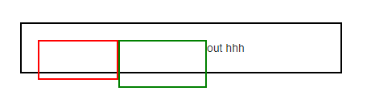

<https://www.cnblogs.com/ForEvErNoME/p/3383539.html>

//测试总结：

浮动的元素A不占据文档流。（1）若其同级的元是内联级的，则在其右边（当float: left的情况下）接着显示，就算是同级元素在A前面写的，由于A从左浮动，同级还是会显示在A的右边。（2）若同级元素时块级的，则会替代A的位置，在A之下。

1. **Zoom**

Zoom属性是[IE浏览器](https://www.baidu.com/s?wd=IE%E6%B5%8F%E8%A7%88%E5%99%A8&tn=SE_PcZhidaonwhc_ngpagmjz&rsv_dl=gh_pc_zhidao" \t "https://zhidao.baidu.com/question/_blank)的专有属性，Firefox等浏览器不支持。它可以设置或检索对象的缩放比例。除此之外，它还有其他一些小作用，比如触发ie的hasLayout属性，[清除浮动](https://www.baidu.com/s?wd=%E6%B8%85%E9%99%A4%E6%B5%AE%E5%8A%A8&tn=SE_PcZhidaonwhc_ngpagmjz&rsv_dl=gh_pc_zhidao" \t "https://zhidao.baidu.com/question/_blank)、清除margin的重叠等。

1. 设计表格会用到的标签

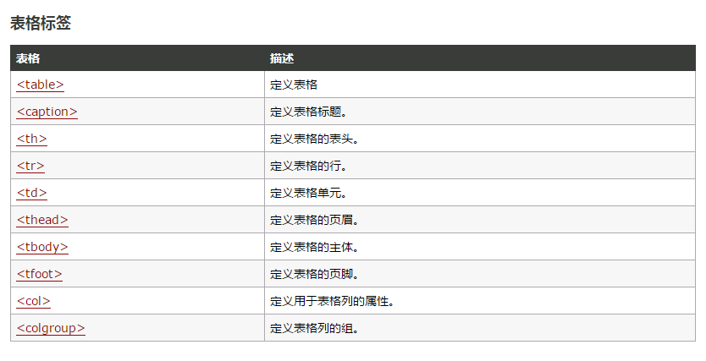

1. **表单元素，设置表单提交方式和路径的属性为() 和 () 。**
2. **水平居中**

https://www.cnblogs.com/2050/p/3392803.html

（1）行内元素：

行内元素就是内联元素。例如<span>、<a>、<label>、<em>、<img>等

水平居中方法: 在要居中的内联元素的父元素上加text-align:center

vertical-align: middle;//无效啊

1. 块级元素

块级元素有：div  , p  , form,   ul,  li ,  ol, dl,    form,   address,  fieldset,  hr, menu,  table

大家都知道块级元素是可以设置height和width的，

那么这就又分为定宽与不定宽。

➀定宽：

定宽其实很好解决。直接margin:0 auto就可以实现容器水平居中，再加上text-align:center才可以让文本居中。

➁不定宽：方法有3种

1. 直接把元素改为行内元素，既display:inline，然后就可以用text-align:center了。但是这样width和height就不能设置了。
2. 利用table标签的特性（或 父：display:table 子：display:table-cell）

td(也可能会用到 th)元素的2个自带属性：

align="center" (水平居中,表格自带的属性)，

valign="middle" （垂直居中，表格自带的属性）.

若想在css中对其进行设置，

垂直居中: vertical-align = middle.

水平居中: 貌似css中是没有相对应的属性的,但在IE6、7中可使用text-align:center来对表格里的元素进行水平居中，而IE8+以及谷歌、火狐等浏览器的text-align:center只对行内元素起作用，对块状元素无效，只能用表格自有的align属性。

因此，这种办法也不太广泛适用。

1. 要居中元素不知宽度，但父元素要知道宽度，使用浮动的方法将元素水平居中。需要一个多余的元素来包裹要居中的元素

方法：

父元素设置宽度，中间元素浮动和相对定位以及left:50%，子元素设置relative, left:-50%。

//解析：中间元素设置float的原因是要让它的宽度由子元素决定

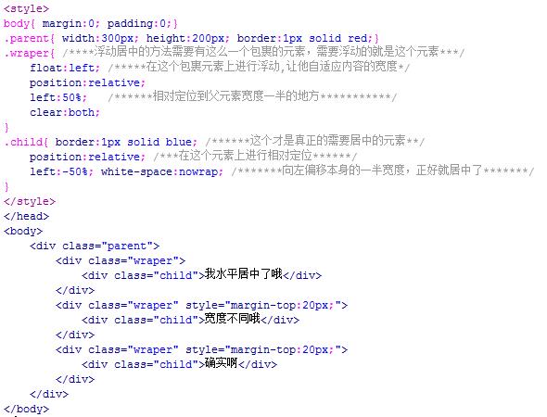

注意：若是导航栏，同样是这个原理，container是父元素，ul是中间元素，li是子元素。只是li较多，要设置浮动才能成一排。见这个地址的最后一个方法:

https://www.cnblogs.com/zuochengsi-9/p/5554340.html

总结：这种方法没有什么缺点，只是需要一个多余的元素来包裹要居中的元素而已

1. 已知宽高，绝对定位

<https://www.cnblogs.com/2050/p/3392803.html> 第6种方法

绝对定位进行居中的原理是通过把这个绝对定位元素的left或top的属性设为50%,这个时候元素并不是居中的，而是比居中的位置向右或向左偏了这个元素宽度或高度的一半的距离，所以需要使用一个负的margin-left或margin-top的值来把它拉回到居中的位置，这个负的margin值就取元素宽度或高度的一半。

1. **垂直居中**

https://www.qianduan.net/css-to-achieve-the-vertical-center-of-the-five-kinds-of-methods/

（1）使用表格//试了一下，并不行

如果你使用的是表格的话，那完全不用为各种居中问题而烦恼了，只要用到 td(也可能会用到 th)元素的 align="center" 以及 valign="middle" 这两个属性就可以完美的处理它里面内容的水平和垂直居中问题了,而且表格默认的就会对它里面的内容进行垂直居中。

如果想在css中控制表格内容的居中，垂直居中可以使用 vertical-align:middle，至于水平居中，貌似css中是没有相对应的属性的,但是在IE6、7中我们可以使用text-align:center来对表格里的元素进行水平居中，IE8+以及谷歌、火狐等浏览器的text-align:center只对行内元素起作用，对块状元素无效。

（2）

使用绝对定位来进行居中

此法只适用于那些我们已经知道它们的宽度或高度的元素。

绝对定位进行居中的原理是通过把这个绝对定位元素的left或top的属性设为50%,这个时候元素并不是居中的，而是比居中的位置向右或向左偏了这个元素宽度或高度的一半的距离，所以需要使用一个负的margin-left或margin-top的值来把它拉回到居中的位置，这个负的margin值就取元素宽度或高度的一半。

（3）

使用display:table-cell来居中

利用font-size来实现垂直居中

如果父元素高度是已知的，要把它里面的子元素进行水平垂直居中，则可以使用这种方法，且子元素的宽度或高度都不必知道。

该方法只对IE6和IE7有效。

该方法的要点是给父元素设一个合适的font-size的值，这个值的取值为该父元素的高度除以1.14得到的值，并且子元素必须 是一个inline或inline-block元素，需要加上vertical-align:middle属性。

至于为什么是除以1.14而不是其他的数，还真没有人知道，你只需要记住1.14这个数就行了。

1. **注意：**

Margin: 0 auto ; 对浮动元素或绝对定位元素无效, 对没有设置宽高的元素无效

Left:50% //这种百分比无论何时都是相对父元素的宽度来算的，即使是在flot:left的情下，也是相对于父元素的宽度计算的。比如这句就是离左边的距离是父元素宽度的一半

/*如果使用absoulte或fixed定位的话，必须指定 left、right、 top、 bottom 属性中的至少一个，否则left/right/top/bottom属性会使用它们的默认值 auto ，这将导致对象遵从正常的HTML布局规则，在前一个对象之后立即被呈递，简单讲就是都变成relative*/

9.

<fieldset> 标签将表单内容的一部分打包，生成一组相关表单的字段。

当一组表单元素放到 <fieldset> 标签内时，浏览器会以特殊方式来显示它们，它们可能有特殊的边界、3D 效果，或者甚至可创建一个子表单来处理这些元素。

10.

<dl> 标签定义了定义列表（definition list）。

<dl> 标签用于结合 [<dt>](http://www.w3school.com.cn/tags/tag_dt.asp" \o "HTML <dt> 标签) （定义列表中的项目）和 [<dd>](http://www.w3school.com.cn/tags/tag_dd.asp" \o "HTML <dd> 标签) （描述列表中的项目）。

**11.<hr/>**

<hr noshade="noshade" />: 画一条线

2018.5.30

1. `position:absolute`和`float`属性的异同。

参考答案：

（1）使用`float`脱离文档流时，其他盒子会无视这个元素，但其他盒子内的文本依然会为这个元素让出位置，环绕在周围。

（2）对于使用`position:absolute` 脱离文档流的元素，其他盒子与其他盒子内的文本都会无视它。

2.请描述用css实现屏幕自适应

参考答案：

浮动、媒体查询、百分比